DRAFT PERANCANGAN
WELDING ARM MANIPULATOR 6 DOF



Disusun Oleh:
Alfonsus Giovanni Mahendra Putra / 40040621650042
Wildan Wahyu Maharobig / 40040221650028

DEPARTEMEN TEKNOLOGI INDUSTRI
FAKULTAS SEKOLAH VOKASI
UNIVERSITAS DIPONEGORO
2024

PERANCANGAN ELEKTRIK

Perancangan PCB (Printed Circuit Board)

PCB Utama (Main)
PCB(Printed Ciruit Board) utama/main berfungsi sebagai alat pengendali utama pada robot. Berikut spesifikasi/fitur lengkap dari PCB utama,
      - Mikrokontroler : STM32F103C8T6 (72MHz)
      - Komunikasi : RS-232
      - 16 channel 3,3V to 5V logic converter
      - LM2596-5V buck converter dengan heatsink
      - MP2315 3,3V buck converter
      - Indikator power : 12V, 5V, 3,3V
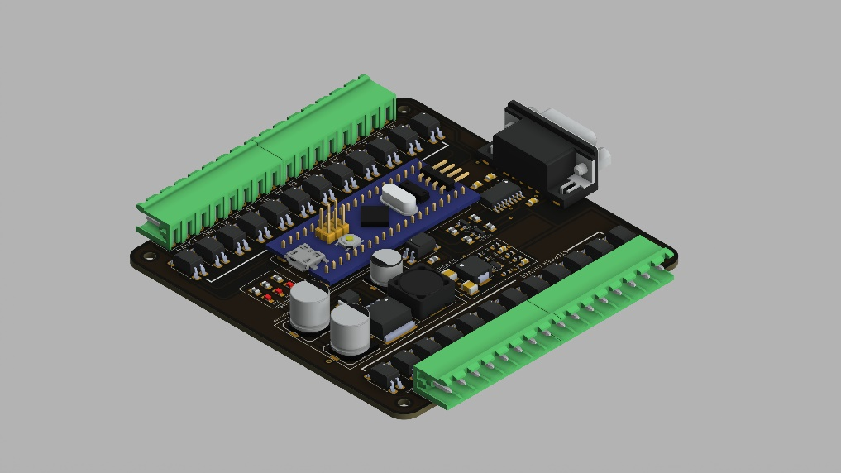
Gambar 1.1 Desain 3D PCB Utama (Isometric View)
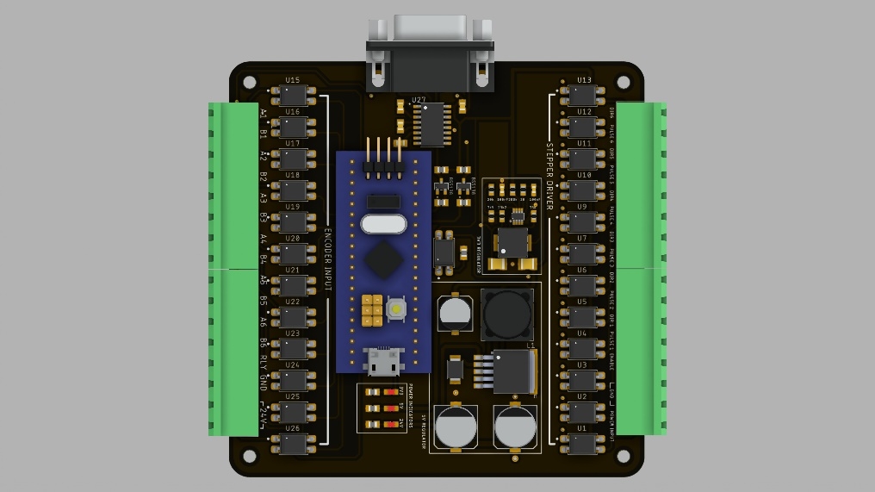
Gambar 1.2 Desain 3D PCB Utama (Top View)

PCB Pendukung (Secondary)
PCB pendukung/secondary digunakan sebagai extender port connector khususnya untuk koneksi dari encoder ke PCB utama, di mana dikarenakan PCB utama yang kecil dan tidak ada tempat untuk menghubungkan konektor encoder maka diperlukan PCB pendukung untuk mengakomodasi pin encoder. Selain itu, pada PCB pendukung/secondary juga terdapat satu buah relay yang nantinya berfungsi untuk mengendalikan feeder pada welder. Berikut gambaran desain dari PCB pendukung,
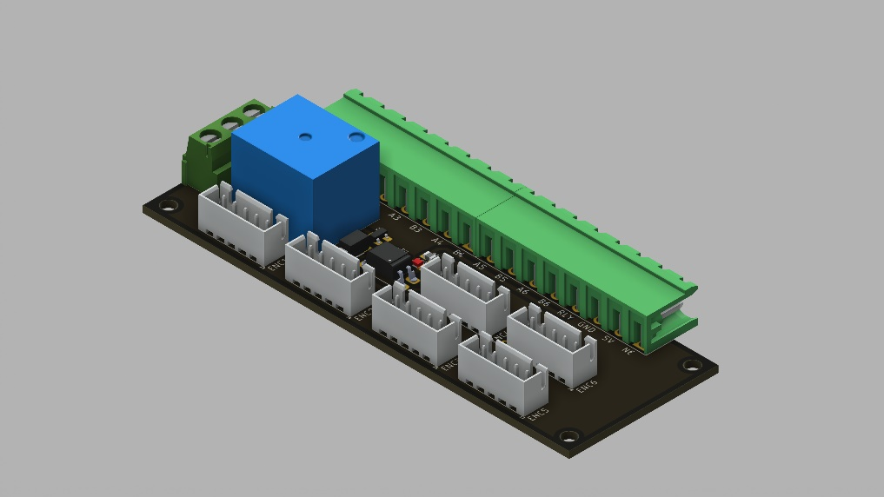
Gambar 1.3 Desain 3D PCB Pendukung (Isometric View)
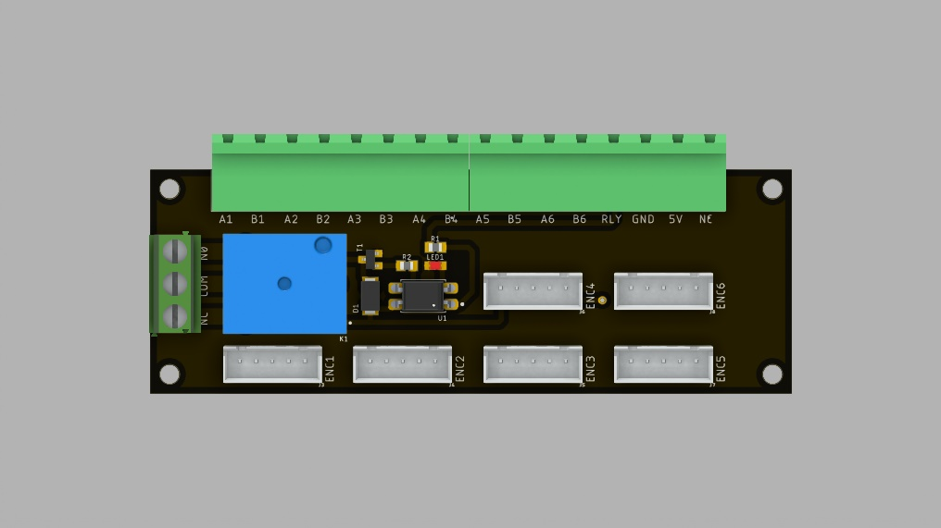
Gambar 1.4 Desain 3D PCB Pendukung (Top View)

Perancangan panel kontrol
Untuk menempatkan semua komponen yang digunakan untuk mengendalikan lengan robot diperlukan sebuah panel kontrol dengan ukuran 60x50cm. Di mana dalam panel kontrol tersebut akan ditempatkan beberapa komponen utama antara lain PSU(Power Supply Unit), Kontroller utama(PCB utama), extender port(PCB pendukung), motor driver TB6600 hinnga kontaktor AC untuk menghidupkan dan mematikan robot. Berikut perancangan dari panel kontrol.
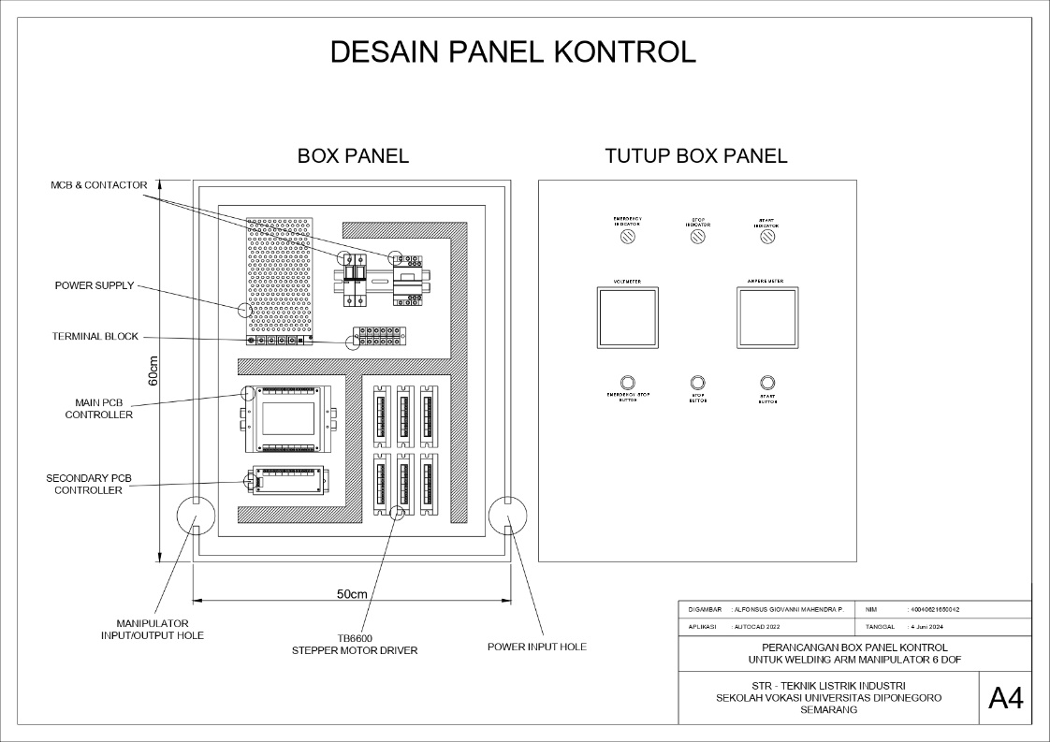
Gambar 1.5 Desain Box Panel Kontrol (Front View)

PERANCANGAN MEKANIK

Perancangan lengan
(Berisi penjelasan terkait pemilihan bahan pada lengan utama dan cycloidal)

Perancangan base lengan
(Berisi penjelasan terkait pemilihan bahan dan desain pada base lengan)

Perancangan end effector
(Berisi penjelasan terkait pemilihan jenis las dan mounting las pada end effector)

RANCANGAN ANGGARAN BIAYA
Spreadsheet rancangan anggaran biaya dapat diakses melalui link berikut :
https://docs.google.com/spreadsheets/d/1IvbszR-zU3wqhyq2w4RMyU4Y_VVE3N6k-Le_-XrnddA/edit?usp=sharing

LAMPIRAN

Schematic PCB utama/main
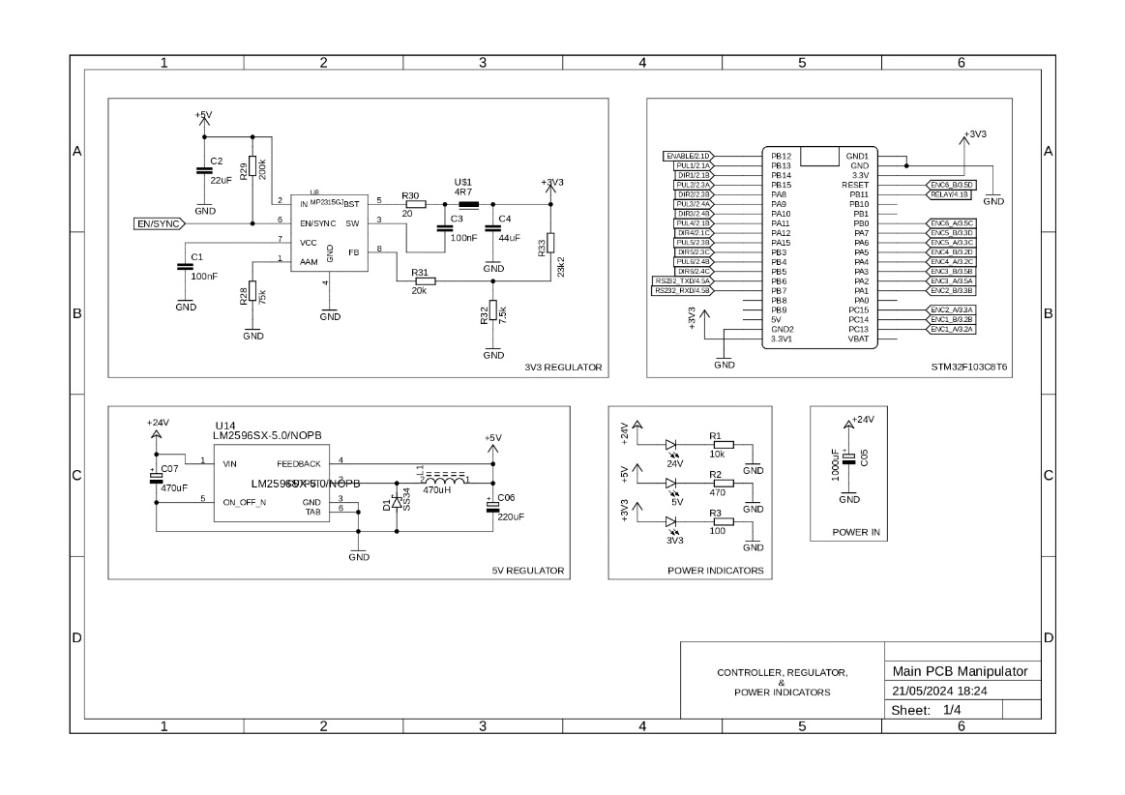

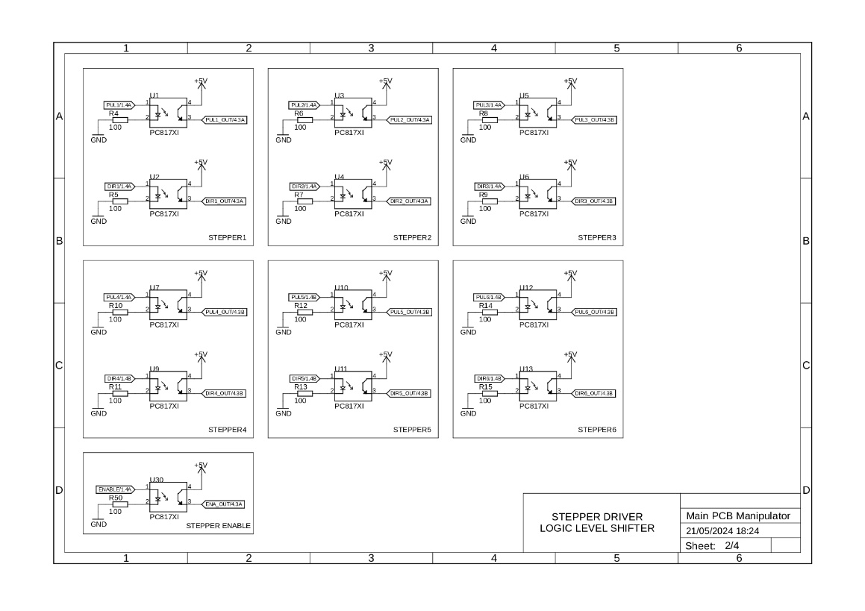
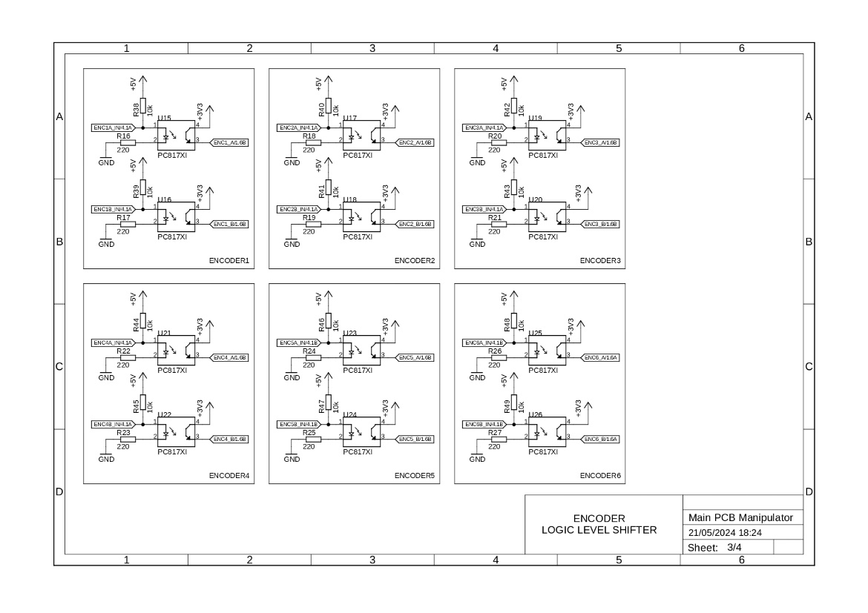

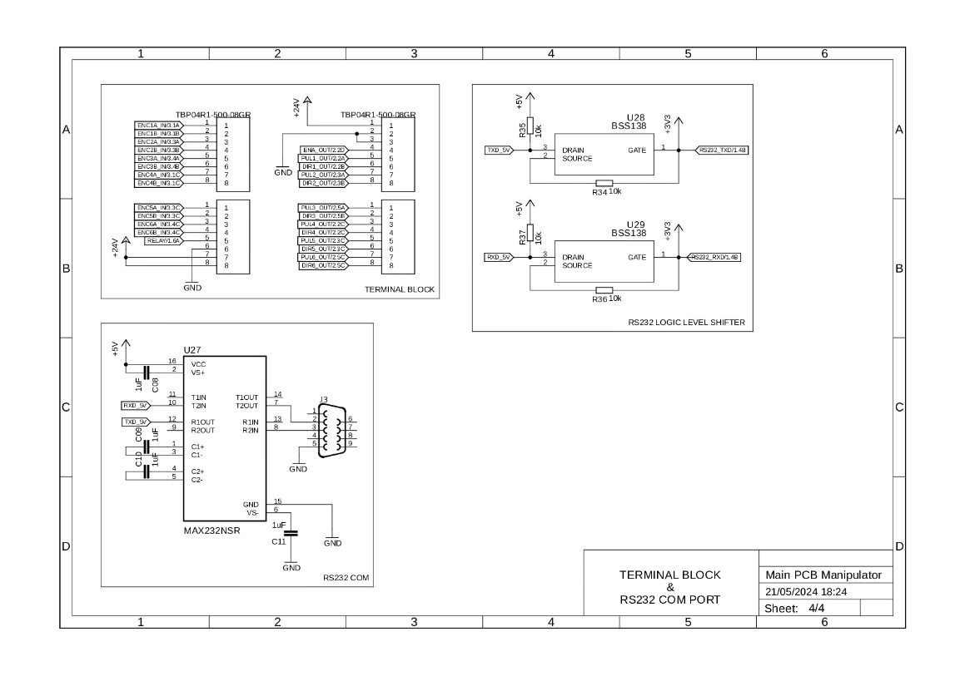

Schematic PCB pendukung/secondary
